KÉPES SZAKMAI BESZÁMOLÓ

A megvalósítás helye: Nakovich Mihály Általános Iskola és Óvoda
Kópháza, Fő u.23.

Időpontja: 2021.05.01.-2021.12.31.
A támogatás összege: 50.000.000 ft
A Nakovich Mihály Általános Iskola és Óvoda többcélú intézmény iskolaépületénél megtörtént a központi épület teljes tetőhéjazat cseréje. mivel a térségünkre jellemző viharos szelek a tetőt többször megbontották. Ehhez a meglévő napelemeket le- majd vissza kellett szerelni. Ezen kívül szükséges volt még, hogy az épület szigetelését és színezését-melynek egy részét a kópházi önkormányzat energiahatékonysági pályázat keretében korábban szigetelte és színezte- folytassuk, és a szigetelési/színezési munkákat az épületegyüttes kimaradó részein is befejezzük (régi óvodaépület és iskolai tornaterem).
A Kossuth Lajos utcai oldalon lévő földszinti termek nagy ablakfelületeire zsalurendszert szereltünk fel, így sokkal jobban lehet szabályozni a fényviszonyokat a teremben, valamint irányítottan lehet kiszűrni az erős napfényt.
SZIGETELÉS, SZÍNEZÉS
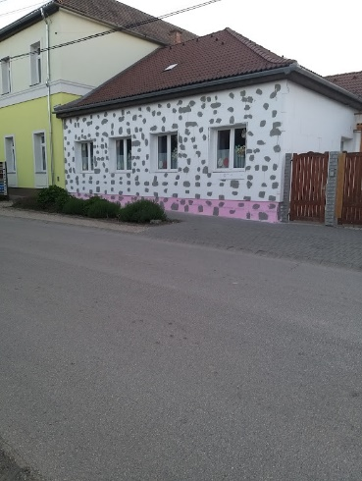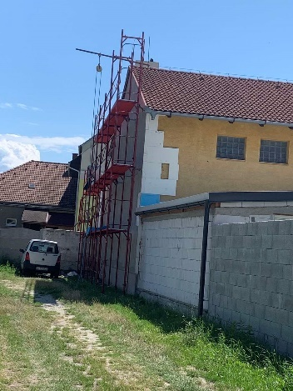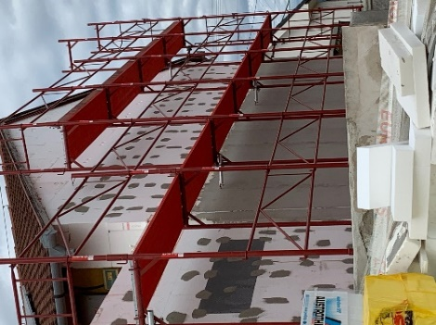
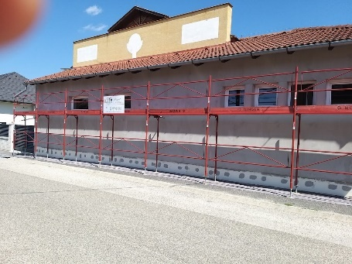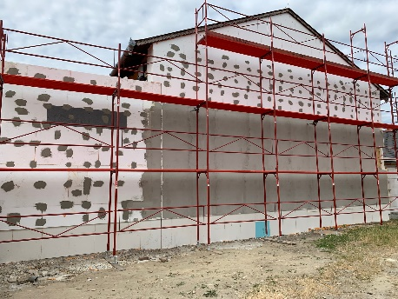

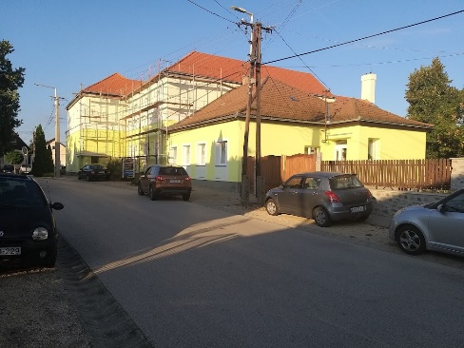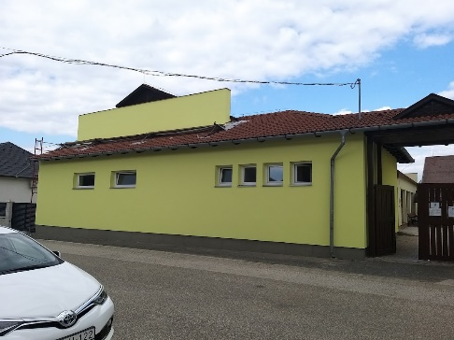

TETŐHÉJAZAT-CSERE
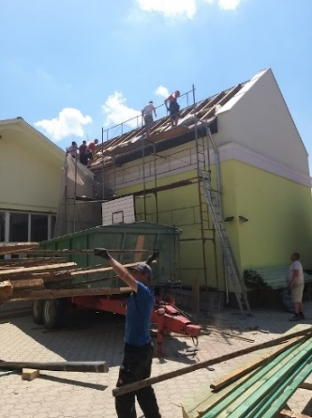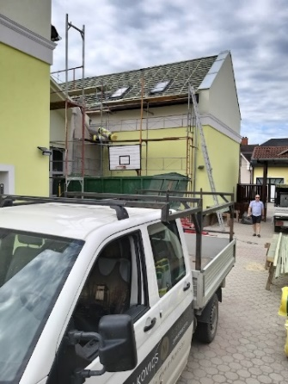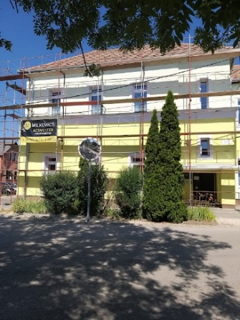

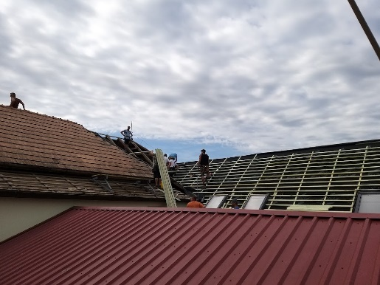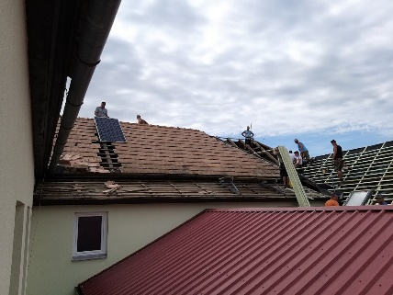
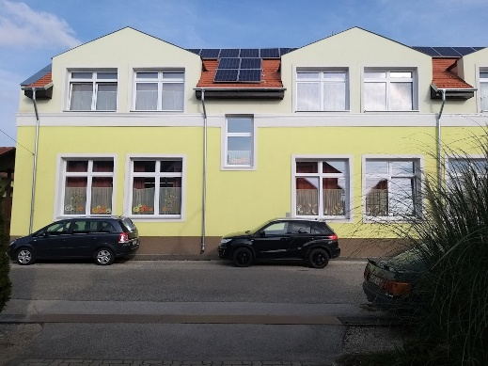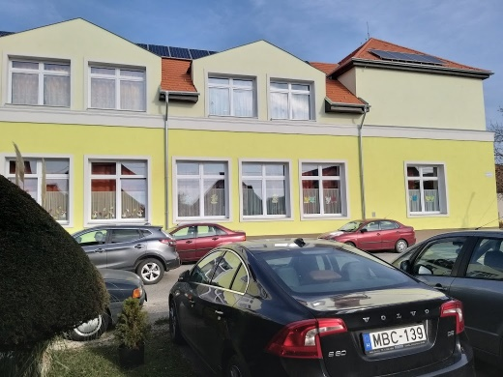

NAPELEM FEL-ÉS LESZERELÉS
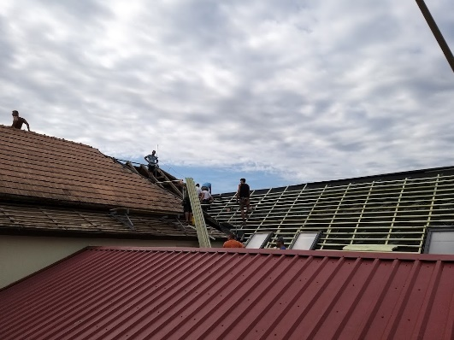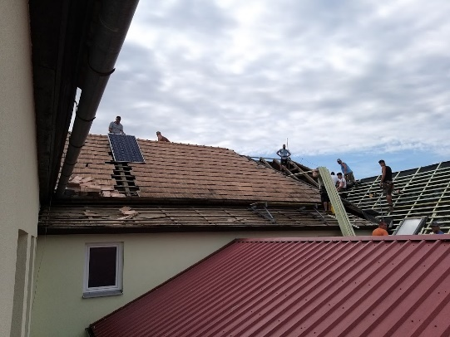

A program az EMMI-Egyházi és Nemzetiségi Kapcsolatokért Felelős Államtitkárság támogatásával a Bethlen Gábor Alapkezelő Zrt.-n keresztül valósult meg.
További képek:
http://www.nakovich.hu/iskola-skola/palyazatok/

